CORRECTION DES EXERCICES

POURCENTAGES DE REPARTITION (calculs de parts, de proportions)


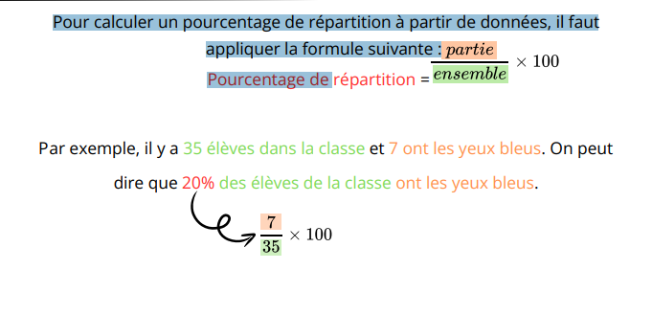
D'après la feuille 1 du dossier de méthodologie, distribué le 17 Octobre, bien lire et apprendre la fiche sur "savoir lire et interpréter un pourcentage de répartition"

EXERCICE : Sur 35 élèves dans la Seconde X, 8 sont des filles.
Modèle de question : Quelle est la part (proportion) des filles en classe de seconde X ?
(dès que nous avons une part comparée à un ensemble, réponse en%)

Réponse : Les filles dans la classe X REPRESENTENT le % du total des élèves
Calcul : (8/35) X100 = 22,8 %

Les filles représentent 22,8 % du total de la classe
REMARQUE : S’il y a une date et un lieu, les placer en début de réponse

Exercice d’apres le document en PJ

Exercice 2 : Lecture de pourcentages d'après le document en PJ Le théatre , une pratique en spectateur ou en amateur
Question : Faire une phrase avec chaque chiffre en rouge

répoonse :
2 possibilités de réponses pour chaque chiffre

- Au cours des derniers mois, sur 100 personnes diplômées d’un CEP ou sans diplôme, 21 ont assisté à un spectacle de rue
Au cours des derniers mois 21 % des personnes diplômées d’un CEP ou sans diplôme ont assisté à un spectacle de rue

- Au cours des douze derniers mois, sur 10O personnes, élèves ou étudiants, 7 ont pratiqué le théatre en amateur
Au cours des douze derniers mois, 7 % des élèves ou étudiants ont pratiqué le théatre en amateur

- Au cours des douze derniers mois, sur 100 personnes résidant en communes rurales, 14 ont assisté à une pièce de theatre jouée par des professionnels
Au cours des douze derniers mois, 14 % des personnes résidant en communes rurales ont assisté à une pièce de theatre jouée par des professionnels

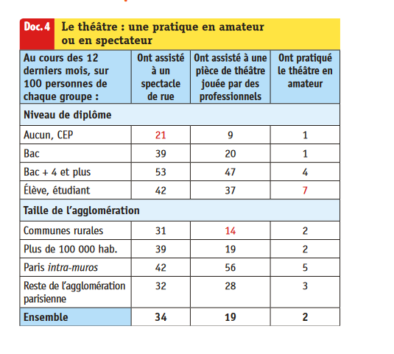

Exercice 2 : Document Calculez la proportion de femmes à l'Assemblée Nationale
Questions : Répondre à toutes les questions

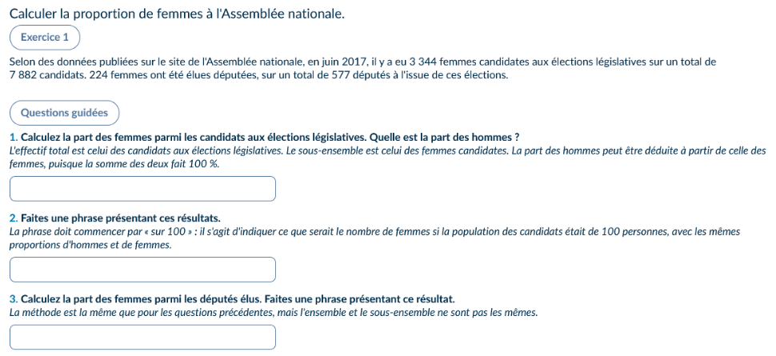
Exercice 1 et 2

En juin 2017 en France, les femmes candidates aux élections législatives représentent 42,42 % du total des candidats

En juin 2017, en France, sur 100 candidats aux élections législatives, 42,42 sont des femmes

En France, en 2017, les hommes candidats aux élections législatives représentent 57,57 % du total des candidats

En France, sur 100 candidats aux élections législatives, 57,57 sont des hommes

Exercice 3

En juin 2017, parmi les députés élus , les femmes représentent 38,82 % du total des députés

